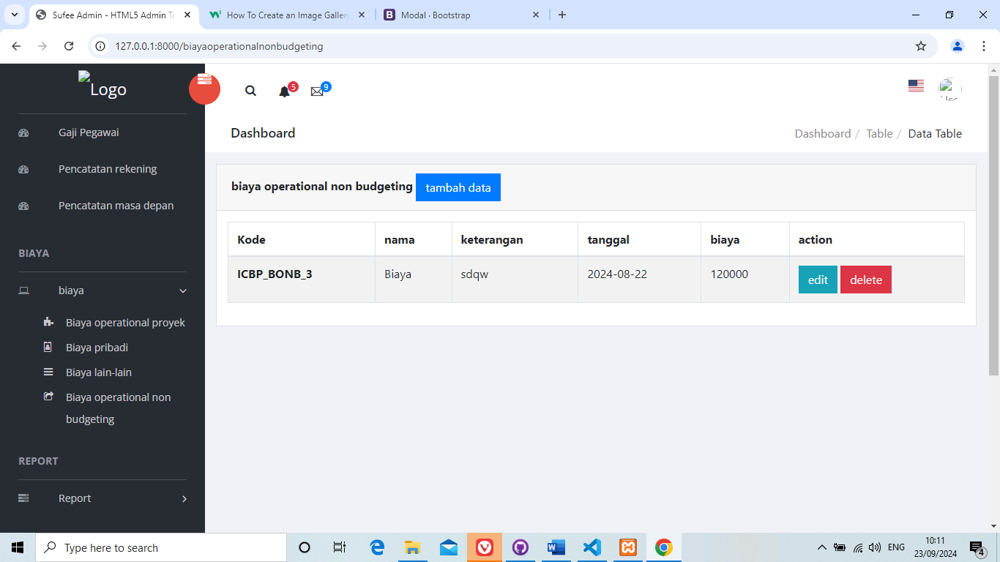

1

3

2

**Gambar 5.15  
Desain Halaman biaya operational non budgeting**

pada gambar diatas merupakan tampilan pada halaman biaya operational non budgeting yang terdapat pada website ini. Kompenen pertama adalah tombol tambah data yang berguna untuk menuju ke halaman form biaya operational non budgeting. yang digunakan untuk menambah data pada biaya operational non budgeting. Komponen kedua merupakan tombol edit yang berfungsi untuk navigasi menuju halaman edit pada halaman biaya operational non budgeting. Dan komponen ketiga adalah tombol bertuliskan delete yang berfungsi untuk menghapus data pada halaman biaya operational non budgeting.

## 5.3.13 Desain Halaman approval biaya operational proyek

Halaman approval biaya operational proyek adalah halaman dimana user dapat approval berikut dengan list nya beserta user dapat menyetujui dan menolak list halaman approval biaya operational proyek tersebut.